实验目的
- 学习和了解扫描隧道显微镜的原理和结构；
- 观测和验证量子力学中的隧道效应；
- 学习扫描隧道显微镜的操作和调试过程，并以之来观测样品的表面形貌；
- 学习用计算机软件处理原始图象数据。
实验原理
- 引言
1982年，IBM瑞士苏黎士实验室的葛·宾尼（G．Binning）和海·罗雷尔（H．Rohrer）研制出世界上第一台扫描隧道显微镜（Scanning Tunnelling Microscope，简称STM）．STM使人类第一次能够实时地观察单个原子在物质表面的排列状态和与表面电子行为有关的物化性质，在表面科学、材料科学、生命科学等领域的研究中有着重大的意义和广泛的应用前景，被国际科学界公认为20世纪80年代世界十大科技成就之一．为表彰STM的发明者们对科学研究所作出的杰出贡献，1986年宾尼和罗雷尔被授予诺贝尔物理学奖金．
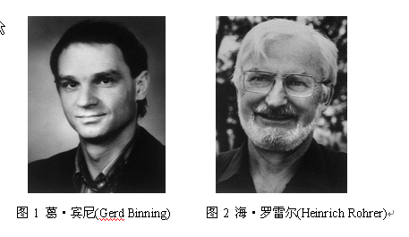
原子的概念至少可以追溯到一千年前的德莫克利特时代，但在漫长的岁月中，原子还只是假设而并非可观测到的客体. 人的眼睛不能直接观察到比10-4m更小的物体或物质的结构细节，光学显微镜使人类的视觉得以延伸，人们可以观察到像细菌、细胞那样小的物体，但由于光波的衍射效应，使得光学显微镜的分辨率只能达到10-7m
电子显微镜的发明开创了物质微观结构研究的新纪元，扫描电子显微镜（SEM）的分辨率为10-9m，而高分辨透射电子显微镜（HTEM）和扫描透射电子显微镜STEM）可以达到原子级的分辨率——0．1nm，但主要用于薄层样品的体相和界面研究，且要求特殊的样品制备技术和真空条件．
场离子显微镜（FIM）是一种能直接观察表面原子的研究装置，但只能探测半径小于 100 nm的针尖上的原子结构和二维几何性质，且样品制备复杂，可用来作为样品的材料也十分有限. X射线衍射和低能电子衍射等原子级分辨仪器，不能给出样品实空间的信息，且只限于对晶体或周期结构的样品进行研究．
与其他表面分析技术相比，STM具有如下独特的优点：
- 具有原子级高分辨率，STM 在平行于样品表面方向上的分辨率分别可达 0．I nm 和 0．01 nm，即可以分辨出单个原子．
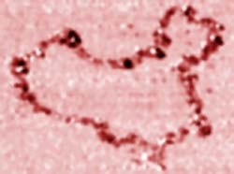
这是中国科学院化学所的科技人员利用纳米加工技术在石墨表面通过搬迁碳原子而绘制出的世界上最小的中国地图。
- 可实时得到实空间中样品表面的三维图像，可用于具有周期性或不具备周期性的表面结构的研究，这种可实时观察的性能可用于表面扩散等动态过程的研究．
- 可以观察单个原子层的局部表面结构，而不是对体相或整个表面的平均性质，因而可直接观察到表面缺陷。表面重构、表面吸附体的形态和位置，以及由吸附体引起的表面重构等．

硅111面7×7原子重构象
为了得到表面清洁的硅片单质材料，要对硅片进行高温加热和退火处理，在加热和退火处理的过程中硅表面的原子进行重新组合，结构发生较大变化，这就是所谓的重构。
- 可在真空、大气、常温等不同环境下工作，样品甚至可浸在水和其他溶液中 不需要特别的制样技术并且探测过程对样品无损伤．这些特点特别适用于研究生物样品和在不同实验条件下对样品表面的评价，例如对于多相催化机理、超一身地创、电化学反应过程中电极表面变化的监测等。
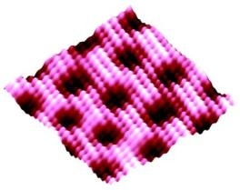
液体中观察原子图象
上图所示的是在电解液中得到的硫酸根离子吸附在铜单晶(111)表面的STM图象。图中硫酸根离子吸附状态的一级和二级结构清晰可见。
- 配合扫描隧道谱（STS）可以得到有关表面电子结构的信息，例如表面不同层次的态密度。表面电子阱、电荷密度波、表面势垒的变化和能隙结构等．
- 利用STM针尖，可实现对原子和分子的移动和操纵，这为纳米科技的全面发展奠定了基础．
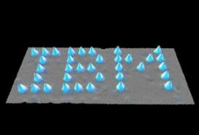
1990年，IBM公司的科学家展示了一项令世人瞠目结舌的成果，他们在金属镍表面用35个惰性气体氙原子组成“IBM”三个英文字母。
- 隧道电流
扫描隧道显微镜(Scanning Tunneling Microscope)的工作原理是基于量子力学中的隧道效应。对于经典物理学来说，当一个粒子的动能E低于前方势垒的高度V0时，它不可能越过此势垒，即透射系数等于零，粒子将完全被弹回。而按照量子力学的计算，在一般情况下，其透射系数不等于零，也就是说，粒子可以穿过比它能量更高的势垒(如图1)这个现象称为隧道效应。
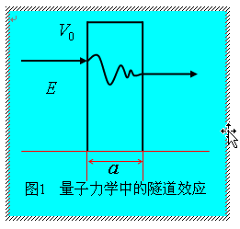
隧道效应是由于粒子的波动性而引起的，只有在一定的条件下，隧道效应才会显著。经计算，透射系数T为：
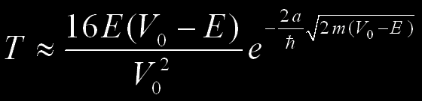
由式(1)可见，T与势垒宽度a，能量差(V0-E)以及粒子的质量m有着很敏感的关系。随着势垒厚(宽)度a的增加，T将指数衰减，因此在一般的宏观实验中，很难观察到粒子隧穿势垒的现象。
扫描隧道显微镜的基本原理是将原子线度的极细探针和被研究物质的表面作为两个电极，当样品与针尖的距离非常接近 (通常小于1nm) 时，在外加电场的作用下，电子会穿过两个电极之间的势垒流向另一电极。
隧道电流I是电子波函数重叠的量度，与针尖和样品之间距离S以及平均功函数Φ有关：
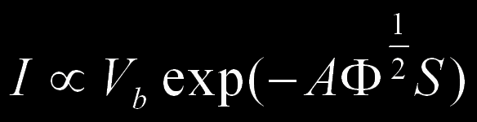
式中Vb是加在针尖和样品之间的偏置电压，平均功函数
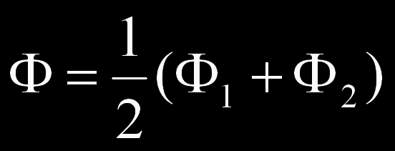
Φ1和Φ2分别为针尖和样品的功函数，A为常数，在真空条件下约等于1。隧道探针一般采用直径小于1mm的细金属丝，如钨丝、铂-铱丝等，被观测样品应具有一定的导电性才可以产生隧道电流。
- 扫描隧道显微镜的工作原理
由式(2)可知，隧道电流强度对针尖和样品之间的距离有着指数依赖关系，当距离减小0.1nm，隧道电流即增加约一个数量级。因此，根据隧道电流的变化，我们可以得到样品表面微小的高低起伏变化的信息，如果同时对x-y方向进行扫描，就可以直接得到三维的样品表面形貌图，这就是扫描隧道显微镜的工作原理。
扫描隧道显微镜主要有两种工作模式：恒电流模式和恒高度模式。
- 恒电流模式：如图（a）所示
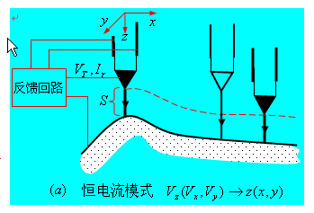
x-y方向进行扫描，在z方向加上电子反馈系统，初始隧道电流为一恒定值，当样品表面凸起时，针尖就向后退；反之，样品表面凹进时，反馈系统就使针尖向前移动，以控制隧道电流的恒定。将针尖在样品表面扫描时的运动轨迹在记录纸或荧光屏上显示出来，就得到了样品表面的态密度的分布或原子排列的图象。此模式可用来观察表面形貌起伏较大的样品，而且可以通过加在z方向上驱动的电压值推算表面起伏高度的数值。
- 恒高度模式：如图(b)所示
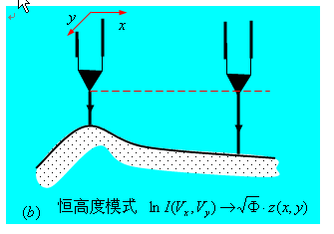
在扫描过程中保持针尖的高度不变，通过记录隧道电流的变化来得到样品的表面形貌信息。这种模式通常用来测量表面形貌起伏不大的样品。
实验仪器和样品
- 隧道针尖
隧道针尖的结构是扫描隧道显微技术要解决的主要问题之一。针尖的大小、形状和化学同一性不仅影响着扫描隧道显微镜图象的分辨率和图象的形状，而且也影响着测定的电子态。
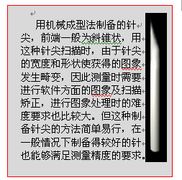
针尖的宏观结构应使得针尖具有高的弯曲共振频率，从而可以减少相位滞后，提高采集速度。如果针尖的尖端只有一个稳定的原子而不是有多重针尖，那么隧道电流就会很稳定，而且能够获得原子级分辨的图象。针尖的化学纯度高，就不会涉及系列势垒。例如，针尖表面若有氧化层，则其电阻可能会高于隧道间隙的阻值，从而导致针尖和样品间产生隧道电流之前，二者就发生碰撞。
目前制备针尖的方法主要有电化学腐蚀法、机械成型法等。制备针尖的材料主要有金属钨丝、铂-铱合金丝等。钨针尖的制备常用电化学腐蚀法。而铂-铱合金针尖则多用机械成型法，一般直接用剪刀剪切而成。不论哪一种针尖，其表面往往覆盖着一层氧化层，或吸附一定的杂质，这经常是造成隧道电流不稳、噪音大和扫描隧道显微镜图象的不可预期性的原因。因此，每次实验前，都要对针尖进行处理，一般用化学法清洗，去除表面的氧化层及杂质，保证针尖具有良好的导电性。
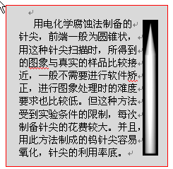
- 三维扫描控制器
- 压电陶瓷
由于仪器中要控制针尖在样品表面进行高精度的扫描，用普通机械的控制是很难达到这一要求的。目前普遍使用压电陶瓷材料作为x-y-z扫描控制器件。
所谓压电现象是指某种类型的晶体在受到机械力发生形变时会产生电场，或给晶体加一电场时晶体会产生物理形变的现象。许多化合物的单晶，如石英等都具有压电性质，但目前广泛采用的是多晶陶瓷材料，例如钛酸锆酸铅[Pb(Ti,Zr)O3](简称PZT)和钛酸钡等。压电陶瓷材料能以简单的方式将1mV-1000V的电压信号转换成十几分之一纳米到几微米的位移。
- 三维扫描控制器
用压电陶瓷材料制成的三维扫描控制器主要有三脚架型、单管型和十字架配合单管型等几种。左图给出了这几种类型的结构示意简图，其中：
  - (a)为三脚架型，由三根独立的长棱柱型压电陶瓷材料以相互正交的方向结合在一起，针尖放在三脚架的顶端，三条腿独立地伸展与收缩，使针尖沿x-y-z三个方向运动。
  - (b)为单管型，陶瓷管的外部电极分成面积相等的四份，内壁为一整体电极，在其中一块电极上施加电压，管子的这一部分就会伸展或收缩(由电压的正负和压电陶瓷的极化方向决定)，导致陶瓷管向垂直于管轴的方向弯曲。通过在相邻的两个电极上按一定顺序施加电压就可以实现在x-y方向的相互垂直移动。在z方向的运动是通过在管子内壁电极施加电压使管子整体收缩实现的。管子外壁的另外两个电极可同时施加相反符号的电压使管子一侧膨胀，相对的另一侧收缩，增加扫描范围，亦可以加上直流偏置电压，用于调节扫描区域。
  - (c)为十字架配合单管型，z方向的运动由处在“十”字型中心的一个压电陶瓷管完成，x和y扫描电压以大小相同、符号相反的方式分别加在一对x、-x和y、-y上。这种结构的x-y扫描单元是一种互补结构，可以在一定程度上补偿热漂移的影响。
Binnis和Rohrer等人早期在IBM苏黎世实验室设计的STM中，采用一个叫作“虱子”（Louse）的粗调驱动器（见下图）
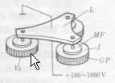
样品粗调驱动器
粗调驱动器(L)由连成三角形的三条相互绝缘的压电陶瓷材料和三只金属脚（MF）构成．MF外镀一层高绝缘薄膜，使其与水平金属台板(GP)高度绝缘．在MF和GP之间加上电压，由于静电作用MF就被吸在GP上，去掉电压，MF则被“释放”．
如果把两只MF固定在GP上，同时在构成三角形的压电陶瓷条中的相应两条施加电压，由于这两条压电陶瓷材料的膨胀或收缩（依据所加电压的符号），另一只没有固定的MF就会作微小移动．再把这只MF固定而放松前两只MF，同时去掉加在压电陶瓷上的电压，使其长度复原．这一循环的结果是“虱子”爬行了一步以适当的顺序控制加在压电陶瓷上和MF上的电压和频率，可以使“虱子”在 GP上沿不同方向一步步爬行．一般每步在10μm 至许1μm之间，每 秒可爬行30步．用这个方法可以把样品移动到与探针适当的距离和位置，也可以把样品从探针处移开，以便作清洁处理和其它测量．
最近美国Burleigh仪器公司推出一种压电陶瓷步进马达，其工作原理示于下图.
<缺图>
总结各种样品与针尖粗调机构，主要可以分为下三种：
  - 爬行方式：利用静电力、机械力或磁力的夹紧，并配合压电陶瓷材料的膨胀或收缩，使样品架或什尖向前爬行，如前所述“虱子”型的样品移动台和压电陶瓷步进电机都属于这一种．
  - 机械调节方式：利用一个或多个高精度的差分调节螺杆，配合减速原理靠机械力调节样品的位置．当然差分调节螺杆的旋转可以手动，亦可由步进电机等方式驱动．
  - 螺杆与簧片结合方式：用一个高精度调节螺杆直接顶住一个差分弹簧或责片系统来调节．
各种方式都各有千秋，第一种方式常在真空条件下使用，第二种方式在大气环境中用的较多，而在低温条件下，多采用第三种方式．
- 减震系统
由于仪器工作时针尖与样品的间距一般小于1nm，同时隧道电流与隧道间隙成指数关系，因此任何微小的震动都会对仪器的稳定性产生影响。必须隔绝的两种类型的扰动是震动和冲击，其中震动隔绝是最主要的。隔绝震动主要从考虑外界震动的频率与仪器的固有频率入手。
外界震动如建筑物的震动，通风管道、变压器和马达的震动、工作人员所引起的震动等，其频率一般在1到100Hz之间，因此隔绝震动的方法主要是靠提高仪器的固有频率和使用震动阻尼系统。
扫描隧道显微镜的底座常常采用金属板（或大理石）和橡胶垫叠加的方式，其作用主要是用来降低大幅度冲击震动所产生的影响，其固有阻尼一般是临界阻尼的十分之几甚至是百分之几。
除此之外，仪器中经常对探测部分采用弹簧悬吊的方式。金属弹簧的弹性常数小，共振频率较小(约为0.5Hz)，但其阻尼小，常常要附加其它减震措施。
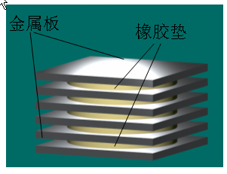
在一般情况下，以上两种减震措施基本上能够满足扫描隧道显微镜仪器的减震要求。某些特殊情况，对仪器性能要求较高时，还可以配合诸如磁性涡流阻尼等其它减震措施。测量时，探测部分(探针和样品)通常罩在金属罩内，金属罩的作用主要是对外界的电磁扰动、空气震动等干扰信号进行屏蔽，提高探测的准确性。
- 电子学控制系统
扫描隧道显微镜是一个纳米级的随动系统，因此，电子学控制系统也是一个重要的部分。扫描隧道显微镜要用计算机控制步进电机的驱动，使探针逼近样品，进入隧道区，而后要不断采集隧道电流，在恒电流模式中还要将隧道电流与设定值相比较，再通过反馈系统控制探针的进与退，从而保持隧道电流的稳定。所有这些功能，都是通过电子学控制系统来实现的。图1给出了扫描隧道显微镜电子学控制控制系统的框图。
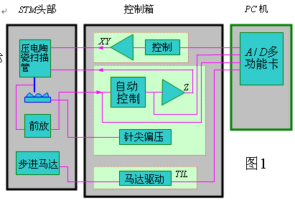
该电子反馈系统最主要的是反馈功能，这里采用的是模拟反馈系统，即针尖与样品之间的偏压由计算机数模转换通道给出，再通过X、Y、Z偏压控制压电陶瓷三个方向的伸缩，进而控制针尖的扫描。电子学控制系统中的一些参数，如隧道电流、针尖偏压的设定值，反馈速度的快慢等，都随着不同样品而异，因而在实际测量过程中，这些参量是可以调节的。一般在计算机软件中可以设置和调节这些数值，也可以直接通过电子学控制机箱上的旋钮进行调节。
- 在线扫描控制和离线数据处理软件
在扫描隧道显微镜的软件控制系统中，计算机软件所起的作用主要分为在线扫描控制和离线数据分析两部分
- 在线扫描控制
  - 参数设置
在扫描隧道显微镜实验中，计算机软件主要实现扫描时的一些基本参数的设定、调节，以及获得、显示并记录扫描所得数据图象等。计算机软件将通过计算机接口实现与电子设备间的协调共同工作。在线扫描控制中一些参数的设置功能如下：
    - “电流设定”的数值意味着恒电流模式中要保持的恒定电流，也代表着恒电流扫描过程中针尖与样品表面之间的恒定距离。该数值设定越大，这一恒定距离也越小。测量时“电流设定”一般在“0.5-1.0nA” 范围内。
    - “针尖偏压”是指加在针尖和样品之间、用于产生隧道电流的电压真实值。这一数值设定越大，针尖和样品之间越容易产生隧道电流，恒电流模式中保持的恒定距离越小，恒高度扫描模式中产生的隧道电流也越大。“针尖偏压”值一般设定在“50-100mV”范围左右。
    - “Z电压”是指加在三维扫描控制器中压电陶瓷材料上的真实电压。Z电压的初始值决定了压电陶瓷的初始状态，随着扫描的进行，这一数值要发生变化。“Z电压”在探针远离样品时的初始值一般设定在“-150.0mV— -200.0mV”左右。
    - “采集目标”包括“高度”和“隧道电流”两个选项，选择扫描时采集的是样品表面高度变化的信息还是隧道电流变化的信息。
    - “输出方式”决定了将采集到的数据显示成为图象还是显示成为曲线。
    - “扫描速度”可以控制探针扫描时的延迟时间，该值越小，扫描越快。
    - “角度走向”是指探针水平移动的偏转方向，改变角度的数值，会使扫描得到的图象发生旋转。
    - “尺寸”是设置探针扫描区域的大小，其调节的最大值有量程决定。尺寸越小，扫描的精度也越高，改变尺寸的数值可以产生扫描图象的放大与缩小的作用。
    - “中心偏移”是指扫描的起始位置与样品和针尖刚放好时的偏移距离，改变中心偏移的数值能使针尖发生微小尺度的偏移。中心偏移的最大偏移量是当前量程决定的最大尺寸。
    - “工作模式”决定扫描模式是恒电流模式还是恒高度模式。
    - “斜面校正”是指探针沿着倾斜的样品表面扫描时所做的软件校正。
    - “往复扫描”决定是否进行来回往复扫描。
    - “量程”是设置扫描时的探测精度和最大扫描尺寸的大小。
这些参数的设置除了利用在线扫描软件外，利用电子系统中的电子控制箱上的旋钮也可以设置和调节这些参数。
  - 马达控制
软件控制马达使针尖逼近样品，首先要确保电动马达控制器的红色按钮处于弹起状态，否则探头部分只受电子学控制系统控制，计算机软件对马达的控制不起作用。马达控制软件将控制电动马达以一个微小的步长转动，使针尖缓慢靠近样品，直到进入隧道区为止。
马达控制的操作方式为：“马达控制”选择“进”，点击“连续”按钮进行连续逼近，当检测到的隧道电流达到一定数值后，计算机会进行警告提示，并自动停止逼近，此时单击“单步”按钮，直到“Z电压”的数值接近零时停止逼近，完成马达控制操作。
- 离线数据分析
离线数据分析是指脱离扫描过程之后的针对保存下来的图象数据的各种分析与处理工作。常用的图象分析与处理功能有：平滑、滤波、傅立叶变换、图象反转、数据统计、三维生成等。
  - 平滑：平滑的主要作用是使图象中的高低变化趋于平缓，消除数据点发生突变的情况。
  - 滤波：滤波的基本作用是可将一系列数据中过高的削低、过低的添平。因此，对于测量过程中由于针尖抖动或其它扰动给图象带来的很多毛刺，采用滤波的方式可以大大消除。
  - 傅立叶变换：快速傅立叶变换对于研究原子图象的周期性时很有效。
  - 图象反转：将图象进行黑白反转，会带来意想不到的视觉效果。
  - 数据统计：用统计学的方式对图象数据进行统计分析。
  - 三维生成：根据扫描所得的表面型貌的二维图象，生成直观美丽的三维图象。
大多数的软件中还提供很多其它功能，综合运用各种数据处理手段，最终得到自己满意的图象。
- 测量用样品
- 光栅样品
理想的光栅表面形貌如图，为1μmX1μm的光栅表面形貌图。使用扫描隧道显微镜，对于这种已知的样品，很容易测得它的表面形貌的信息。新鲜的光栅表面没有缺陷，若在测量过程中发生了撞针现象，则容易造成人为的光栅表面的物理损坏，或者损坏扫描针尖。在这种情况下往往很难得到清晰的扫描图象。此时，除了采取重新处理针尖措施外，适当的改变一下样品放置的位置，选择适当的区域进行扫描也是必要的。
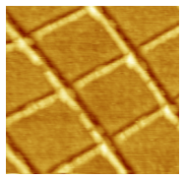
- 石墨样品
当用扫描隧道显微镜扫描原子图象时，通常选用石墨作为标准样品。石墨中原子排列呈层状，而每一层中的原子则呈周期排列，表面形貌如右图。由于石墨在空气中容易氧化，因此在测量前应首先将表面一层揭开（通常用粘胶带纸粘去表面层），露出石墨的新鲜表面，再进行测量。因为此时要得到的是原子的排列图象，而任何一个外界微小的扰动，都会造成严重的干扰。因此，测量原子必须在一个安静、平稳的环境中进行，对仪器的抗震及抗噪声能力的要求也较高。
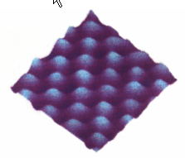
- 未知样品
通过对已知样品的测量，我们可以确定针尖制备的好坏，选择一个较好的针尖，对未知样品进行测量。通过对扫描所得的图象进行各种图象处理，来分析未知样品的表面形貌信息。
实验方法提示
- 将一短长约三厘米的铂铱合金丝放在丙酮中洗尽，取出后用经丙酮清洗的剪刀剪尖，在放入丙酮中洗几下（在此后的实验中干万不要碰针尖！）。将探针后部略微弯曲，插入头部的金属管中固定，针尖露出头部约5毫米。
- 将样品放在样品台上，应保持良好的电接触。将下部两个螺旋测微头向上旋起，然后把头部轻轻放在之加上（要确保针尖与头部间有一段距离），头部两边用弹簧扣住。小心的调节螺旋测微头，在针尖与样品间距约为0．5mm处停住。
- 运行STM工作软件，扫开控制箱，将“隧道电流”置为0．5 nA，“针尖偏压”置为50 mV，“积分”置为5.0，点击“自动进＼ 至马达自动停止。金的扫描范围置为800－900 nm，光栅的是3000 nm左右。开始扫描。可点击“调色板适应”以便得到合适的图像对比度，并调节扫描角度和速度，直到获得满意的图像为止。
一般，观察到的金的表面由团簇组成，而光栅的表面一般比较平整，条纹刻痕较浅，在不同角度观察到的方向不同。
- 实验结束后，一定要 用“马达控制”的“连续退”操作 将针尖退回，然后再关闭实验系统。
- STM仪器比较精致，而且价格昂贵，操作过程中动作一定要轻，避免造成设备损坏。
图像处理
- 平滑处理：将像素与周边像素做加权平均。
- 斜面校正：选择斜面的一个顶点，以该顶点为基点，现行增加该图像的所有像数值，可多次操作。
- 中值滤波：
- 傅立叶变换：对图像的周期性很敏感，在做原子图像扫描时很有用。
课程安排
- 第一周：原理简介与上机模拟；课后作手资料定向查询并准备实验报告。
- 第二周：演示与学生实验：先用铁丝作探针练习，熟练后再用铂铱合金丝制作针。指定样品（光栅）的测量。
- 第三周：改变电压及扫描角度重新扫描，进行图像处理。课后资料定向查询并完成实验报告。 报告内容:
- 心得、体会及建议；
- STM在某个领域的应用或STM仪器的某部件的原理.
- 第四周：宣讲实验报告，每人15分钟（包括5分钟提问）。
实验思考题
- 扫描隧道显微镜的工作原理是什么？什么是量子隧道效应？
- 扫描隧道显微镜主要常用的有哪几种扫描模式？各有什么特点？
- 仪器中加在针尖与样品间的偏压是起什么作用的？针尖偏压的大小对实验结果有何影响？
- 实验中隧道电流设定的大小意味着什么？
在扫描隧道显微镜基础上发展起来的各种新型显微镜
在扫描隧道显微镜出现以后，又陆续发展了一系列新型的扫描探针显微镜，例如，原子力显微镜（AFM）、激光力显微镜（LFM）、磁力显微镜（MFM）、弹道电子发射显微镜（BEEM）、扫描离子电导显微镜（SICM）、扫描热显微镜和扫描隧道电位仪（STP）等等。这些新型的显微镜，都利用了反馈回路控制探针在距离样品表面1nm处或远离样品表面扫描（或样品相对于探针扫描）的工作方式，用来获得扫描隧道显微镜不能获得的有关表面的各种信息，对STM的功能有所补充和扩展。
- 原子力显微镜（AFM）
扫描隧道显微镜工作时要检测针尖和样品之间隧道电流的变化，因此它只能直接观察导体和半导体的表面结构。而在研究非导电材料时必须在其表面覆盖一层导电膜。导电膜的存在往往掩盖了样品的表面结构的细节。为了弥补扫描隧道显微镜的这一不足，1986年Binnig、Quate和Gerber发明了第一台原子力显微镜（AFM）。
原子力显微镜是将一个对微弱力及敏感的微悬臂一端固定，另一端有一微小的针尖，针尖与样品的表面轻轻接触，由于针尖尖端原子与样品表面原子间存在及微弱的排斥力（10-8—10-6 N），通过扫描时控制这种力的恒定，带有针尖的微悬臂将对应于针尖与样品表面原子间作用力的等位面而在垂直于样品的表面方向起伏运动。利用光学检测法和隧道电流检测法，可以测得微悬臂对应于扫描各点的位置变化，从而可以获得样品的表面形貌的信息。右图为利用原子力显微镜得到的红血细胞形貌图。
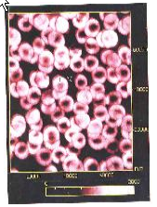
- 激光力显微镜（LFM）
激光力显微镜的探针是一根长半毫米的钨丝或硅探针，其尖端至少在50nm以下，在探针的底端装有一个压电能量转换器，将交流电转化为探针的振动，当探针的振动频率接近其共振频率时，由于探针的共振，对驱动信号起放大作用。把这种受迫振动的探针调节到试样表面时（2—20nm），探针与试样表面之间会产生微弱的吸引力，使探针的共振频率降低，驱动频率和共振频率的差距增大，探针的尖端振幅减小。将这种振幅的变化用光学测量法探测出来，据此可推出样品表面的起伏变化。左图为硅表面各向异性刻蚀出的1μm宽V型槽的LFM象，放大部位面积为1μmX1μm。
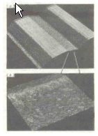
- 磁力显微镜（MFM）
磁力显微镜（Magnetic Force Microscopy,MFM）也是使用一种受迫振动的探针来扫描样品表面，所不同的是这种探针是沿着其长度方向磁化了的镍探针或铁探针。当这一振动探针接近一块磁性样品时，探针尖端就会像一个条状磁铁的北极和南极那样，与样品中磁畴相互作用而感受到磁力，并使其共振频率发生变化，从而改变其振幅。这样检测探针尖端的运动，就可以进而得到样品表面的磁特性。右图为使用MFM观察得到的磁光盘表面的磁数据位的磁结构（凹坑伏）。
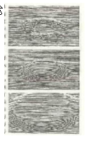
- 静电力显微镜（EFM）
在静电力显微镜中，针尖和样品起到一个平行的板极电容器中两块极板的作用。当其在样品表面扫描时，其振动的振幅受到样品中电荷产生的静电力的影响。利用这一现象，就可以通过扫描时获得的静电力图象来研究样品的表面信息。左图为2.5μmX2.5μm的蓝宝石表面EFM图象，其中左面一幅图象用排斥力获得，右面一幅图用吸引的静电力获得。
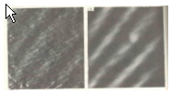
- 弹道电子发射显微术（BEEM）
弹道电子发射显微镜是在扫描隧道显微镜的基础上发展起来的，它所用的样品是由金属/半导体或半导体/半导体构成的肖特基势垒异质结。当针尖被调节到接近异质结表面时通过真空隧道效应，针尖向金属/半导体发射弹道电子。通过观察针尖扫描时各点的基极-收集极电流Ic和Z电压Vz，可以直接得到表面下界面结构的三维图象和表面形貌。右图为Au/GaAs(100)肖特基势垒结构的STM形貌象（上）和BEEM象（下），二者是同时采集的。
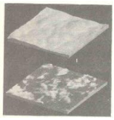
- 扫描离子电导显微镜（SICM）
扫描离子电导显微镜是由Hansma等人设计的一种用于生物学和电生理学研究的微观探测仪器。它是将一个充满电解液的微型滴管当作探针，非导电样品放在一个电解液存储池底部，将滴管探针调节到样品表面附近，监测电解液电极和存储池中另一电极之间的电导变化。当微型滴管接近表面时，允许离子流过的空间减少，离子电导也随之减小。在滴管探针（或样品）横向扫描时，通过反馈控制电路使探针（或样品）上下移动以保持电导守恒，则探针运动的轨迹代表了样品的表面形貌。
- 扫描热显微镜
扫描热显微镜用于探测样品表面的热量散失，可测出样品表面温度在几十微米尺度上小于万分之一度的变化。扫描热显微镜的探针是一根表面覆盖有镍层的钨丝，镍层与钨丝之间是绝缘体，在尖端二者相连，这一钨/镍接点起热电偶的作用。探针稳定到样品表面后，向结点通直流电加热，针尖的温度稳定下来时要比周围环境温度高。由于样品是固体，导热性能比空气好，所以当加热后的针尖向样品表面靠近时，针尖的热量向样品流失使针尖的温度下降。通过反馈回路调节针尖与样品间距，从而控制恒温扫描，和获得样品表面起伏的状况。右图为用扫描热显微镜获得的在玻璃基底上的红细胞表面轮廓。
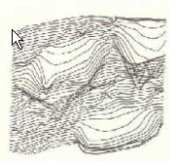
- 扫描隧道电位仪（STP）
扫描隧道电位仪（Scanning Tunneling Potentionmetry,STP）是用于研究电子通过凝聚态物质时的迁移。它可以同时表面形貌的电势分布，因而可以用来研究通过颗粒结构、缺陷和界面的电导。扫描隧道电位仪是在扫描隧道显微镜的样品表面又加了一个电极，样品与针尖之间加一交流电压，反馈系统利用这一交流电压产生的交流隧道电流来控制在扫描时隧道间隙的恒定。
- 光子扫描隧道显微镜（PSTM）
光子扫描隧道显微镜（Photon Scanning Tunneling Microscope,PSTM）是用光学探针探测样品表面附近被内全反射光所激励的瞬衰场，从而获得表面结构的信息，即它是利用光子的隧道效应。
- 扫描近场光学显微镜（SNONM）
扫描近场光学显微镜（Scanning Near-Field Optical Microscope,SNOM） ,使用一个孔阑限制的光纤探针去探测样品附近的辐射。将光探针以恒高模式在样品表面扫描，可以得到光的显微图象。如果用电子反馈线路调节探针的高度来保持光强的恒定，则得到样品表面的形貌。

